Информация о плановых ремонтных работах «Акмолинская МЭС» АО АРЭК
в период с 19.02.2018г. по 23.02.2018г.

№  п/п | Наименование отключаемого оборудования | Причина отключения | Дата отключения | Основные потребители
1 | ВЛ-110 кВ «Ильинка-Акмолинская» | Вывод в ремонт ВЛ | 19.02.2018 г. с 17.00 до 17.30 | Поселок Караоткель

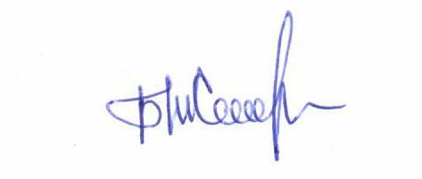

Начальник ОДС: Б. Жолдыбаев

